Introduction et fondamentaux

Définition
- Protocole : Ensemble de règles qui définit le mode de communication entre 2 entités

Différence hub / switch
- Objet avec de multiples connections dans le réseau
- Lors de l'envoi d'un message :
  - le switch dirige le message vers la bonne direction
  - le hub l'envoie à tout le monde

--> jsp c'est quoi la différence avec un routeur cela dit

Réseau --> 3 zones physiques :
- Equipement d'extrémité : PC, serveurs
- Réseaux d'accès : boucle locale, réseaux locaux, commutateur --> fait le lien entre équipement de proximité et le coeur de réseau
- Coeur de réseau : routeurs, réseaux de transport

Quand on communique, pb de compatibilité --> standardisation
Plusieurs organismes de normalisation :
- ISO (Ex : modèle OSI)
- IEEE (Ethernet, Wi-Fi)
- W3C (World Wide Web Consortium) (HTML, CSS)
- etc, etc.

2 types de réseaux :
- Réseau point à point : toutes les machines connectées directement entre elles
- Réseau à diffusion : Un grand canal pour tout le monde

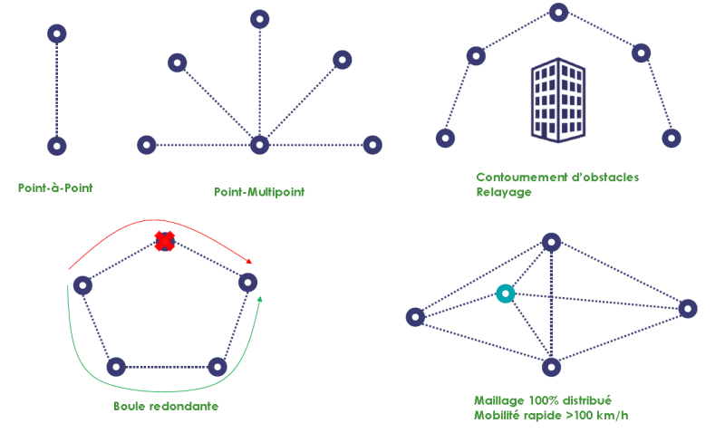

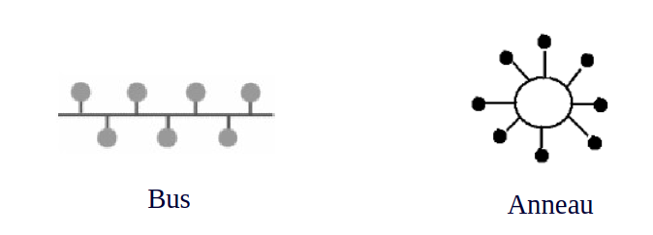

Différentes taille de réseau :
- PAN (Personal)
- LAN (Local)
- MAN (Metropolitan)
- RAN (Regional)
- WAN (Wide)

2 types de techniques de transfert :
- Réseau à commutation :
  - On établit une connection avant chaque communication
  - On réserve un chemin pour cette connection
  - le chemin A -> B est toujours le même tout le long de la connection

- Réseau à routage :
  - Pas de connection, pas de réservation de resources
  - Chaque paquet est émis de manière indépendante
  - chq noeud a une table de routage pour l'aiguillage

Modèles de références
- Modèle OSI
- Modèlle TCP/IP

--> Ces 2 modèles ont une structure par couche
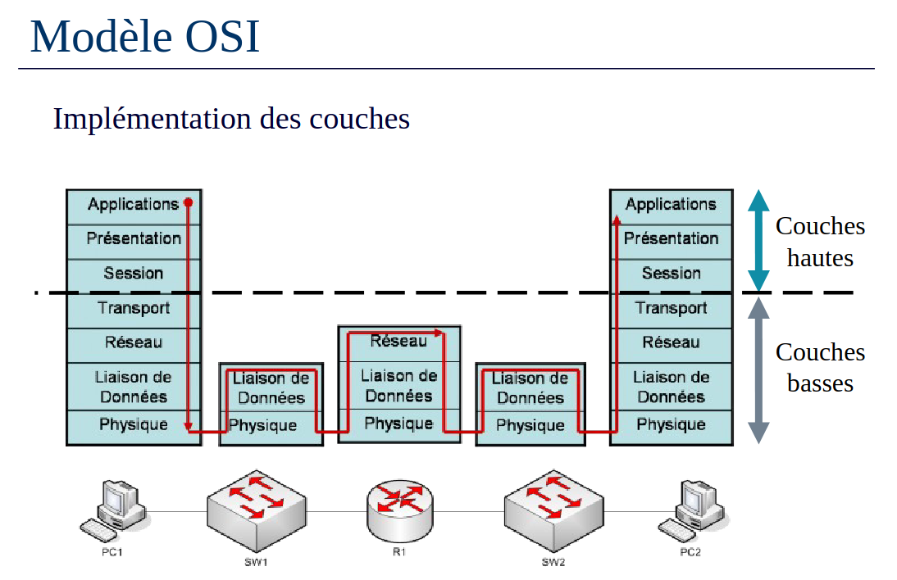

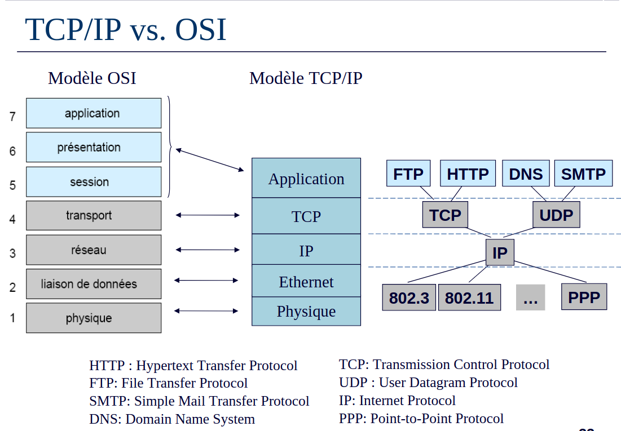

Chaque couche peut utiliser 2 modes de fonctionnement :
- Mode connecté
  - On établit d'abord une connection, on l'utilise, puis on la ferme
  - Fiable, mais protocoles plus lourds

- Mode non connecté (comme un envoi de courrier)
  - Message sans états, aucune garantie
  - Plus rapide et léger, mais moins fiable

--> allez, maintenant, on entre en détail dans les couches
--> eh 17-20h frère c'est pas des horaires de cours ça

Couche 2 : liaison de données

- Chaque carte réseau a une adresse MAC
Adresse : 6 octets
  - 3 octets --> n° de fabriquant
  - 3 octets --> n° de série

Couche 3 : Adressage logique

- Chaque carte réseau a une adresse IP
- 2 protocoles : IPv4 (4 octets), IPv6 (16 octets)
  - Adresses construites de façon hiérarchique :
Une partie réseau ( 15.140. xxx . xxx )
Une partie hôte ( xx. xxx. 0. 1 )

